|  |  |  |
| --- | --- | --- |
| 日期 | 创建者 | 修正内容 |
| 2014/05/13 | 陈天华 | 创建文档 |
|  |  |  |
|  |  |  |
|  |  |  |

目录

1 注意事项 2

1.1 名词解释 2

1.1.1 触控范围 2

2 界面布局图拆解 2

2.1 主要功能区块说明 2

2.2 其他元素说明 3

1. 注意事项
   1. 名词解释
      1. 触控范围
         1. 该尺寸指的是，用户实际操作游戏时，按钮等具有触控触发器的控件的实际触发范围，该尺寸可大于按钮的显示尺寸。
            1. 比如按钮本身的图标只有60X60，但为了方便玩家操作触控范围可以设置为100X100
      2. 打开界面
         1. 打开界面指的是关闭当前界面并载入新界面，这类界面都是全屏显示的
      3. 弹出窗口
         1. 弹出窗口指的是保持当前界面的显示，并将新窗口覆于当前界面之上的一种显示方式
2. 界面布局图拆解
   1. 主要功能区块说明

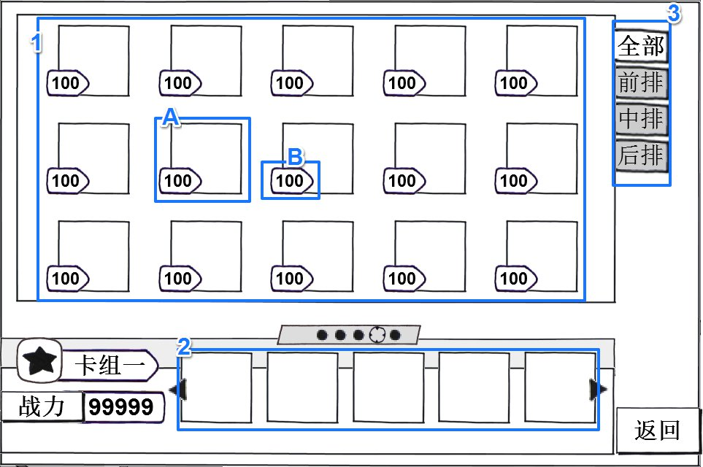

|  |  |  |  |
| --- | --- | --- | --- |
| 位置序号 | 名称 | 尺寸 | 备注 |
| 1 | 角色列表 |  | 显示玩家现在所拥有的所有角色 |
| A | 角色头像 | 100X100 | 显示角色的头像图片，类型：图片 |
| B | 角色等级 |  | 显示角色的等级数值，类型：普通显示文本 |
| 2 | 卡组角色列表 |  | 显示当前卡组每个角色的信息，最多显示五名角色，包括头像图片和等级数据。  玩家使用手指左右滑动该区域即可切换卡组并改变角色列表内容 |
| 3 | 角色列表筛选按钮 |  | * 类型：tabar * 共有全部、前排、中排、后排共四个按钮 * 全部，即显示所有角色 * 前排，即仅显示角色列表中的战斗位置为前排的角色 * 中排，即仅显示角色列表中的战斗位置为中排的角色 * 后排，即仅显示角色列表中的战斗位置为后排的角色 |
|  | | | |

* 1. 其他元素说明

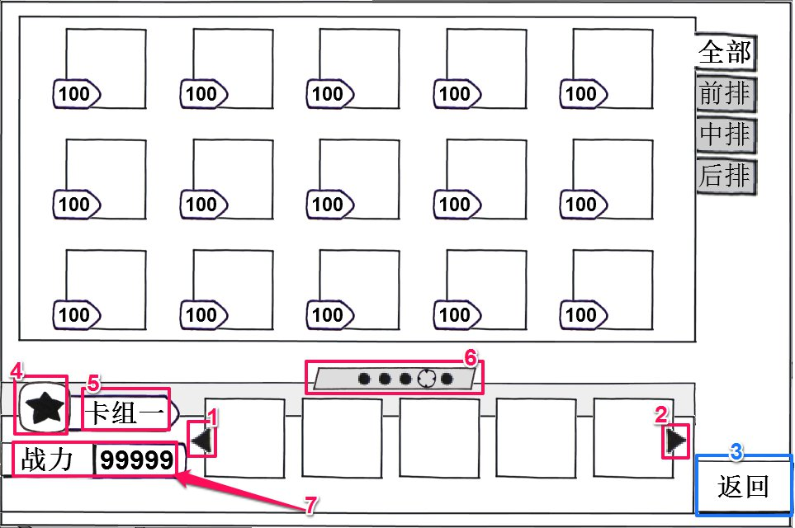

|  |  |  |  |  |  |  |  |
| --- | --- | --- | --- | --- | --- | --- | --- |
| 位置序号 | 名称 | | | 类型 | | 尺寸 | 备注 |
| 1 | 左箭头 | | | 图片 | |  | 不可点击，仅用于引导玩家通过左右滑动可改变卡组内容 |
| 2 | 右箭头 | | | 图片 | |  |
| 3 | 返回按钮 | | | 按钮 | | 120X70 | 点击后返回上级界面 |
| 4 | | 卡组图标 | 64X64 | | 用于体现该卡组的战力倾向，比如前排角色较多就是防御队形，后排角色较多就是输出队形，具体规则见角色天赋规则，类型：图片， | | | |
| 5 | | 卡组名称 |  | | 显示卡组的名字，系统默认名字，玩家无法改变，类型：普通显示文本 | | | |
| 6 | | 卡组指示符 |  | | * 用于体现玩家共有多少个卡组 * 根据卡组序列从左至右依次显示 * 一个卡组是一个点 * 若当前卡组为卡组二即为从左至右第二个点 * 当前卡组所代表的点需突出显示 | | | |
| 7 | 战力值 | | | 普通显示文本 | |  | 显示卡组的战力值 |